論文ジャンル（研究論文，展望論文，資料，ショートノートのいずれかを記載してください）
和文タイトル
和文サブタイトル
和文著者名（所属9 pt） ※論文投稿時は著者情報を記載せずこの行は変更しないでください
和文要約，見出し，本文等それぞれに対応したスタイルを使用してご記入ください．「ホーム」タブの右側，「スタイルの変更」の下のマークをクリックすると，スタイルの一覧が表示されます．該当するスタイルを選択し，記載してください．□□□□□□□□□□□□□□□□□□□□□□□□□□□□□□□□□□□□□□□□□□□□□□□□□□□□□□□□□□□□□□□□□□□□□□□□□□□□□□□□□□□□□□□□□□□□□□□□□□□□□□□□□□□□□□□□□□□□□□□□□□□□□□□□□□□□
キーワード：和文キーワード1，和文キーワード2，和文キーワード3，和文キーワード4，和文キーワード5
英語タイトル:
サブタイトルも同様のスタイル
ローマ字著者名 ※和文同様にこの行は変更しないでください
(所属はボールドにしない) ※和文同様にこの行は変更しないでください
英語要約□□□□□□□□□□□□□□□□□□□□□□□□□□□□□□□□□□□□□□□□□□□□□□□□□□□□□□□□□□□□□□□□□□□□□□□□□□□□□□□□□□□□□□□□□□□□□□□□□□□□□□□□□□□□□□□□□□□□□□□□□□□□□□□□□□□□□□□□□□□□□□□□□□□□□□□
Keywords: 英語キーワード1, 英語キーワード2, 英語キーワード3, 英語キーワード4, 英語キーワード5

1. 大見出し
「本文 1-0」のスタイルは1行目を1字下げ，2行目以降は字下げなしです．□□□□□□□□□□□□□□□□□□□□□□□□□□□□□□□□□□□□□□□□□□□□□□□□□□□□□□□□□□□□□□□□□□□□□□□□□□□□□□□□□□□□□□□□□□□□□□□□□□□□□□□□□□□□□□□□□□□□□□□□□□□□□□□□□□□□□□□□□□□□□□□□□□□□□

「本文 0-0」のスタイルは1行目，2行目以降も字下げなしです．□□□□□□□□□□□□□□□□□□□□□□□□□□□□□□□□□□□□□□□□□□□□□□□□□□□□□□□□□□□□□□□□□□□□□□□□□□□□□□□□□□□□□□□□□□□□□□□□□□□□□□□□□□□□□□□□□□□□□□□□□□□□□□□□□□□□□□□□□□□□□□□□□□□□□□□□□□□□□□□□□□□□□□□□□□□□□□□□□□□□□□□□□□□□□□□□□□□□□□□□□□□
1.1 中見出し
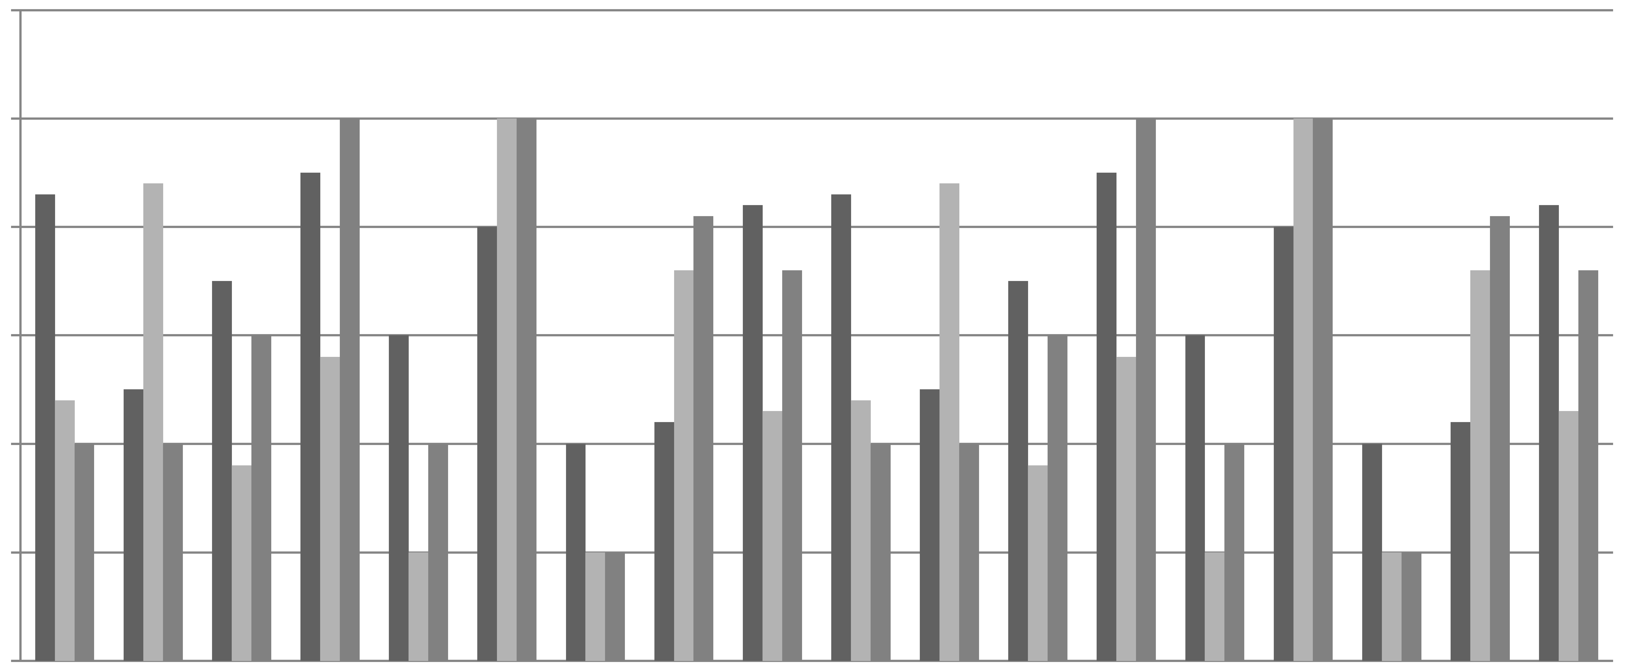
図1 図タイトル 2行□□□□□□□□□□□□□□□□□□□□□□□□□□□□□□□□□□□□□□□□□□□□□□□□□□□□□□□□□□□□□□□□□□□□□□□□
図のタイトルには「図タイトル 1行」か「図タイトル 2行」を使用し，図の本文には「図本文」を使用します．図の前後は1～2行あけます．図中のポイントは8pt以上（なるべく9pt以上）としてください．
1.1.1 小見出し
□□□□□□□□□□□□□□□□□□□□□□□□□□□□□□□□□□□□□□□□□□□□□□□□□□□□□□□□□□□□□□□□□□□□□□□□□□□□□□□□□□□□□□□□□□□□□□□□□□□□□□□□□□□□□□□□□□□□□□□□□□□□□□□□□□□□□□□□□□□□□□□□□□□□□□□□□□□□□□□□□□□□□□□□□□□□□□□□□□□□□□□□□□□□□□□□□□□□□□□□□□□□□□□□□□□□□□□□□□□□□□□□□□□□□□□□□
凡例
(1)「本文0-1」のスタイルは1行目が字下げなし，2行目以降は1字下げです．箇条書き等にご使用ください．□□□□□□□□□□□□□□□□□□□□□□□□□□□□□□□□□□□□□□□□□□□□□□□□□□□□□□□□□□□□□□□□□□□□□□□□□□□□□□□□□□□□□□□□□□□□□□□□□□□□□□□□□□□□□□□□□□□□□□□□
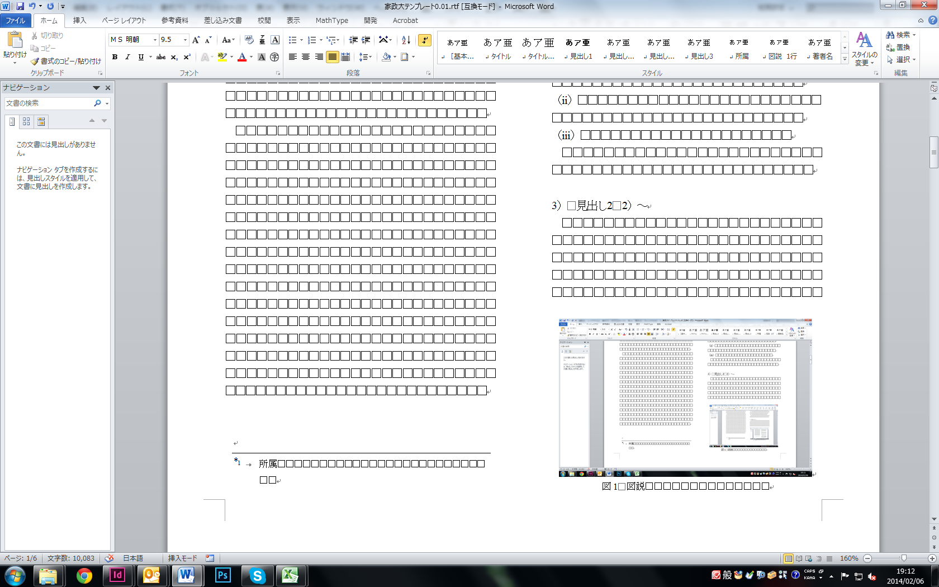
図2 図タイトル 1行□□□□□□□□□
「本文 引用」のスタイルは前後1行をあけてご使用ください．1行目が3字下げ，2行目以降は2字下げです．□□□□□□□□□□□□□□□□□□□□□□□□□□□□□□□□□□□□□□□□□□□□□□□□□□□□□□□□□□□□□□□□□□□□□□□□□□□□□□□□□□□□□□□□□□□□□□□□□□□□□□□
□□□□□□□□□□□□□□□□□□□□□□□□□□□□□□□□□□□□□□□□□□□□□□□□□□□□□□□□□□□□□□□□□□□□□□□□□□□□□□□□□□□□□□□□□□□□□□□□□□□□□□□□□□□□□□□□□□□□□□□□□□□□□□□□□□□□□□□□□□□□□□□□□□□□□□□□□□□□□□□□□□□□□□□□□□□□□□□□□□□
本文引用は2段落以上続いた場合，段落間はあかないように設定されています¹⁾．□□□□□□□□□□□□□□□□□□□□□□□□□□□□□□□□□□□□□□□□□□□□□□□□□□□□□□□□□□□□□□□□□□□□□□□□□□□□□□□□□□□□□□□□□□□□□□
表1 表タイトル 1行□□□□□□□□□□□□□□□□□□□□□□□□□□
表のタイトルには「表タイトル 1行」か「表タイトル 2行」を使用します．
表の本文は「表本文」（8pt）を使います．
また，表デザインに設定されている「表スタイル」を使用すると，縦幅が組み上がりに近い表になります．
* 表脚注□□□□□□□□□□□□□□□□□□□□□□□□□□□□□□□□
□□□□□□□□□□□□□□□□□□□□□□□□□□□□□□□□□□□□□□□□□□□□□□□□□□□□□□□□□□□□□□□□□□□□□□□□□□□□□□□□□□□□□□□□□□□□□□□□□□□□□□□□□□□□□□□□□□□□□□□□□□□□□□□□□□□□□□□□□□□□□□□□□□□□□□□□□□□□□□□□□□□□□□□
「数式」のスタイルは前を2字あけ，前後を半行あけてご使用ください．□□□□□□□□□□□□□□□□□□□□□□□□□□□□□□□□□□□□□□□□□□□□□□□□□□□
□□□□□□□□□□□□□□□□□□□□□□□□□□□□□□□□□□□□□□□□□□□□□□□□□□□□□□□□□□□□□□□□□□□□□□□□□□□□□□□□□□□□□□□□□□□□□□□□□□□□□□□□□□□□□□□□□□□□□□□□□□□□□□□□□□□□□□□□□□
付 記
表2 表タイトル 2行□□□□□□□□□□□□□□□□□□□□□□□□□□
表本文
* 表脚注□□□□□□□□□□□□□□□□□□□□□□□□□□□□□□□□
付記の見出しは「見出し 付記・謝辞」を使用します．□□□□□□□□□□□□□□□□□□□□□□□□□□□□□□□□□□□□□□□□□□□□□□□□□□□□
謝 辞
謝辞の見出しは「見出し 付記・謝辞」を使用します．□□□□□□□□□□□□□□□□□□□□□□□□□□□□
注
1) 注の本文は「注 本文」を使用します．本文中の注は片括弧に番号をつけ，上付きとしてください．本頁左段１行目です．
【参考文献】
参考文献の本文は「参考文献 本文」を使用します．
Atlas, Jay D. (2004). Presupposition. In Horn Laurence R., & Ward, Gregory (Eds.), The handbook of pragmatics, pp.29-52. Malden, MA: Blackwell.
Dorian, Nancy C. (Ed.) (1989). Investigating obsolescence. Cambridge: Cambridge University Press.
橋元良明（編）(2005). 講座社会言語科学2 メディア ひつじ書房．
芳賀純 (1963). 日本人学生の学習した英語名詞の意味構造の比較研究 教育心理学研究, 11, 33-42.
Hymes, Dell (1972). Models of the interaction of language and social life. In Gumperz, John, & Hymes, Dell (Eds.), Directions in sociolinguistics, pp.35-71. New York: Holt, Rinehart & Winston.
Kita, Sotaro (1993). Language and thought interface: A study of spontaneous gestures and Japanese mimetics. Doctoral Dissertation, Department of Psychology and Department of Linguistics, University of Chicago, Chicago, Illinois.
Lave, Jean, & Wenger, Etienne (1991). Situated learning: Legitimate peripheral participation. Cambridge: Cambridge University Press.（佐伯胖訳 (1993). 状況に埋め込まれた学習 産業図書）
Norrick, Neal R. (2000). Conversational narrative: Storytelling in everyday talk. Amsterdam: John Benjamins Publishing Company.
Sacks, Harvey, Schegloff, Emanuel, & Jefferson, Gail (1974). A simplest systematic for the organization of turn-taking for conversation. Language, 50 (4), 696-735.
社会言語科学会 (2004). 原稿募集のお知らせ 社会言語科学会 2004年11月8日<http://www.jass.ne.jp/ed/gakkaisi.html>（2007年6月20日）
柴田武 (1978). 社会言語学の課題 三省堂．
渋谷勝己 (2000). 徳川学の流れ－方言学から社会言語学へ－ 社会言語科学, 2 (2), 2-10.
Spitzberg, Brian H., & Cupach, William R. (1984). Interpersonal communication competence. Beverly Hills, CA: Sage.

竹内郁郎 (1982). 受容過程の研究 竹内郁郎・児島和人（編）現代マスコミュニケーション論, pp.44-79. 有斐閣．
山田寛 (2007). 顔面表情認知における情報処理過程 社会言語科学会第19回大会発表論文集，346-349.
安田三郎・海野道郎 (1977). 社会統計学 改訂2版 丸善．
Zajonc, Robert B. (1980). Feeling and thinking: Preferences need no inferences. American Psychologist, 35, 151-175.

（20XX年X月X日受付）
（20XX年X月X日修正版受付）
（20XX年X月X日掲載決定）
※論文投稿時は日付を記載せずこれらの行は変更しないでください

